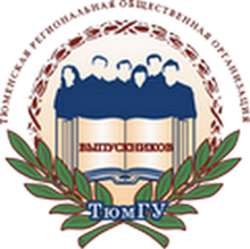
ТЮМЕНСКАЯ РЕГИОНАЛЬНАЯ ОБЩЕСТВЕННАЯ ОРГАНИЗАЦИЯ ВЫПУСКНИКОВ
ТЮМЕНСКОГО ГОСУДАРСТВЕННОГО УНИВЕРСИТЕТА

О ходе выполнения пункта 23 плана
работы организации на 2015 год
«Проведение мероприятий, посвящённых
30 -летию юридического образования в регионе»

Заслушав информацию исполнительного директора организации В.В. Ивочкина правление решило:

- Информацию принять к сведению (прилагается).
- Продолжить работу по проведению правового просвещения учеников школ Тюменской области.
- Поручить президенту организации Н.М. Добрынину:
3.1. в рамках подписанных Соглашений о сотрудничестве с Департаментом образования и науки Тюменской области и Институтом государства и права в мае 2015 года подписать Перечень совместных мероприятий на 2015-2016 учебный год;
3.2. рекомендовать включить в Перечень мероприятий проведение лекций, открытых уроков, круглых столов в городах Тобольске, Ишиме, Заводоуковске, Ялуторовске и отдельных районных центрах Тюменской области.
3.3. согласовать с Департаментом образования и науки Тюменской области проведение в мае - октябре 2015 года второго этапа конкурса творческих работ старшеклассников Тюменской области. Итоги подвести в ноябре 2015 года.
3.4. согласовать с директором Института государства и права С.Ю. Марочкиным вопросы посильного участия организации в подготовке к празднованию 30-летия юридического образования в регионе.
- Поручить исполнительному директору организации В.В. Ивочкину в срок до 15 мая 2015 года разработать и представить на утверждение членам правления Положение о конкурсе научных работ, посвящённых 30-летию юридического образования в регионе.

Президент организации Н.М.Добрынин

